Progetto di Ingegneria del Software 2025/26

Università Ca’ Foscari Venezia

Documento di Progettazione

EcoGroup

30/11/2025

*Document Informations*

| NomeProgetto |  | Acronimo | | |  | | | |
| --- | --- | --- | --- | --- | --- | --- | --- | --- |
| Deliverable | Documento di Progettazione | | | | | | | |
| Data di Consegna | 30/11/2025 | |  | | |  | |  |
| Team Leader | Enrico Sforza | | |  | | | 902600@stud.unive.it | |
| Team members | Enrico Rampazzo  Alberto Ferragosti | | | | | | | |

*Document History*

| Version | Issue Date | Stage | Changes | Contributors |
| --- | --- | --- | --- | --- |
| 1.0 | 28/11/2025 | Draft | Scritta sezione 2, 3, 4, 5 parte Profilo | 902600 |
| 1.1 | 30/11/2025 | Draft | Completate sezioni 2,3,4,5 parte registrazione utente e login | 895936 |
| 1.2 | 30/11/2025 | Draft | Completate le sezioni 3,4,5 parte Quest | 901141 |
| 2.0 | 25/01/2026 | final | Revisione pre consegna | 895936 |
|  |  |  |  |  |

**Indice**

***1. Introduzione 4***

***2. Architettura del sistema 4***

2.1 Componenti e Responsabilità 4

Principi di progettazione adottati 4

Coesione 4

Coupling (Accoppiamento) 5

Modello architetturale orientato agli oggetti 5

2.2 Diagramma di Distribuzione 5

***3. Modello di controllo e dei dati 6***

3.1 Modello dei Dati 6

Modello di controllo adottato 6

1. Controllo event-driven (lato client) 6

2. Controllo call-return (client → server) 7

3. Livello di coordinamento 7

Profilo 7

Registrazione / Creazione Utente 8

Login 9

Quest 9

3.2 Modello del Controllo 11

Registrazione / Creazione Utente 12

Login 14

Quest 15

***4. Modelli UML 17***

Profilo 17

Registrazione / Creazione Utente – Diagramma di Sequenza 18

Login – Diagramma di Sequenza 18

Attributi di qualità della progettazione 19

Quest 19

**5. Interfaccia utente 21**

Profilo 21

Registrazione / Creazione Utente 21

Login 22

Quest 23

# Introduzione

Il sistema progettato è un’applicazione mobile Android finalizzata a promuovere comportamenti ecosostenibili attraverso meccaniche di **gamification**.

L'applicazione permette agli utenti di:

* **Svolgere Missioni (Quest):** Selezionare e completare obiettivi ecologici giornalieri o ricorrenti (es. mobilità sostenibile, riduzione rifiuti).
* **Monitorare i Progressi:** Visualizzare tramite il proprio profilo il punteggio accumulato, il livello raggiunto e la stima della CO₂ risparmiata grazie alle attività svolte.
* **Interagire con la Community:** Confrontare i propri risultati con quelli della lista amici per incentivare la partecipazione attiva.

# Architettura del sistema

Il sistema EcoApp adotta un’architettura **Client-Server** a due livelli. Questa scelta progettuale è motivata dalla necessità di centralizzare la logica di business e i dati condivisi, come classifiche e profili utente, pur mantenendo sul dispositivo mobile la gestione dell'interattività e l'accesso diretto ai sensori.

## 2.1 Componenti e Responsabilità

Il **Client**, costituito dall'applicazione Android, svolge il ruolo di front-end e si occupa dell'acquisizione dei dati. Questa componente sfrutta l'hardware del dispositivo, in particolare GPS e accelerometro, per rilevare le attività ecologiche e offrire un'interfaccia reattiva all'utente. Tra le sue funzioni chiave rientrano la gestione dell'interfaccia utente (UI), la lettura dei sensori e la gestione di una cache locale, fondamentale per garantire l'usabilità offline come richiesto dal requisito RNF7.

Il **Server**, composto da Backend e DBMS, si occupa della validazione e della persistenza dei dati. La scelta di separare questo livello è dettata dall'esigenza di garantire la sicurezza, impedendo la manipolazione dei punteggi lato client, e l'integrità dei dati, fungendo da unica fonte di verità (*single source of truth*) per gli account e le quest. Il server gestisce la comunicazione, esegue la logica di calcolo dei punti e amministra il database centralizzato.

## Principi di progettazione adottati

La progettazione del sistema segue i principi illustrati nel modulo teorico, con particolare attenzione a:

### Coesione

Ogni componente è progettato affinché svolga un insieme di compiti fortemente correlati.

* La **RegistrationView**, la **LoginView** e la **ProfileView** gestiscono esclusivamente la presentazione dei dati.
* I controller (**AuthController**, **ProfileController**) incapsulano interamente la logica applicativa relativa al proprio modulo.
* Le classi di dominio (**Utente**, **StatisticheUtente**, **Sessione**) mantengono uno stato coerente e ben definito.

Questo approccio garantisce l’elevata coesione raccomandata nelle slide del docente, facilitando estensioni e manutenzione del sistema.

### Coupling (Accoppiamento)

Il sistema minimizza l’accoppiamento tra componenti utilizzando interfacce chiare e comunicazioni standardizzate:

* il client comunica con il backend *solo* tramite REST API;
* la cache locale è isolata e non dipende dall’implementazione del server;
* le classi Utente / StatisticheUtente / Sessione non sono dipendenti dai dettagli della persistenza.

Questa separazione riduce propagazioni di errore e favorisce modifiche localizzate, in linea con gli attributi di qualità descritti nelle slide.

### Modello architetturale orientato agli oggetti

Il sistema adotta un approccio **object-oriented decentralizzato**, dove ogni entità (Utente, Sessione, QuestCompletata…) mantiene il proprio stato e offre i metodi per manipolarlo.

Questo è coerente con quanto indicato nelle slide, che distinguono l’OO come modello in cui il controllo non è centralizzato ma distribuito tra gli oggetti che cooperano attraverso messaggi/metodi.

## 2.2 Diagramma di Distribuzione

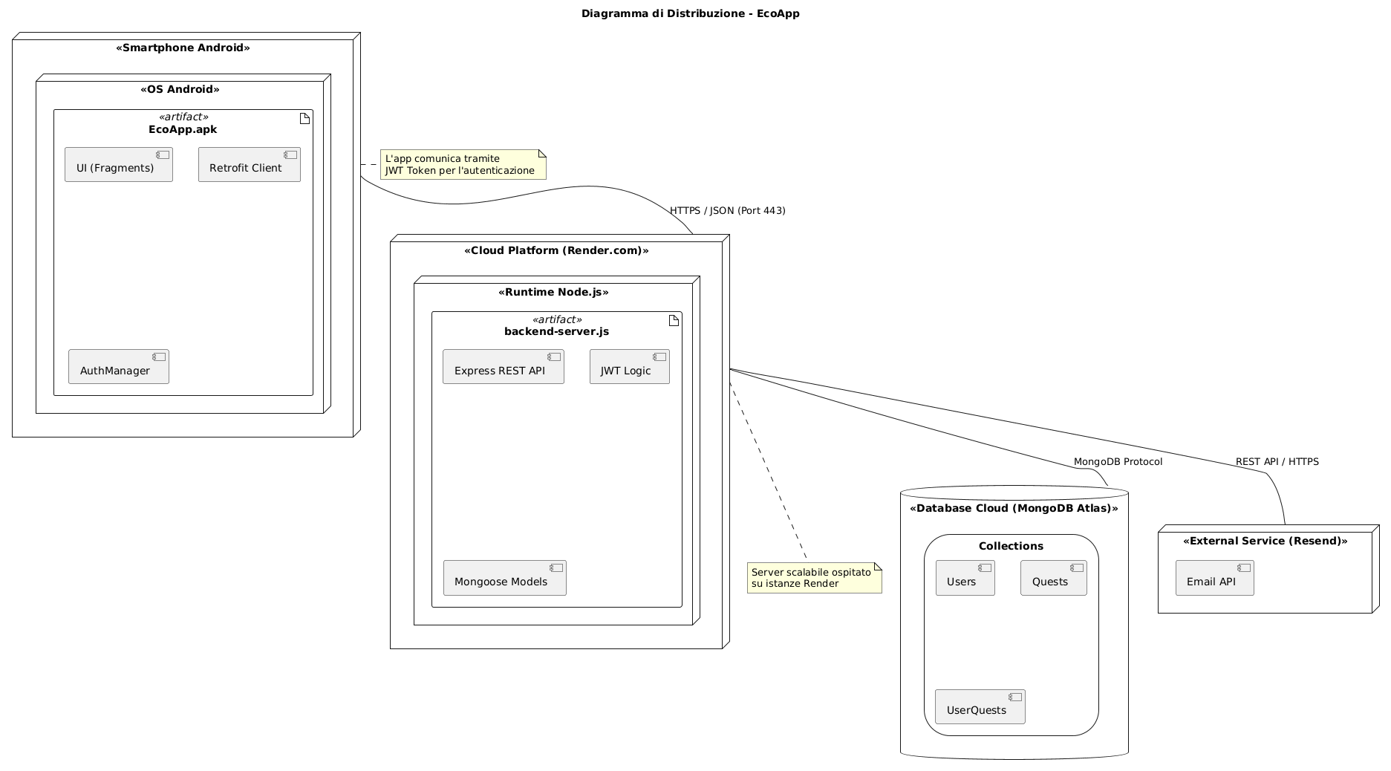

# Modello di controllo e dei dati

## 3.1 Modello dei Dati

## Modello di controllo adottato

Il sistema utilizza due modelli di controllo complementari, come presentato nel materiale teorico:

### 1. Controllo event-driven (lato client)

Le interazioni nell’applicazione Android seguono un modello **event-driven**, nel quale:

* ogni azione dell’utente (tap, inserimento testo, conferma) genera un **evento**;
* questo attiva il relativo controller (es. AuthController, ProfileController);
* il controller coordina la logica applicativa ed eventuali chiamate al server.

Questo approccio è quello indicato nelle slide come tipico dei sistemi decentralizzati e interattivi.

### 2. Controllo call-return (client → server)

La comunicazione tra l’app e il backend avviene con lo schema **call-return** tipico delle REST API:

* il client invia una richiesta (POST /auth/login, POST /auth/register, GET /profile),
* il server elabora e restituisce una risposta strutturata.

Questo modello è coerente con il controllo “call-return” presentato nelle slide (push del controllo in profondità e ritorno gerarchico della chiamata).

### 3. Livello di coordinamento

Il sistema non utilizza modelli broadcast o interrupt-driven:

* non c’è un unico controllore centralizzato;
* non ci sono notifiche asincrone che scatenano automaticamente il controllo.

Il controllo è invece **decentralizzato**, coerente con il modello OO

### Profilo

Il modello dei dati per la sezione **Profilo** è stato progettato con un'architettura modulare e disaccoppiata, ponendo la classe **Utente** al centro come aggregatore primario delle informazioni essenziali. Questa struttura garantisce non solo la coerenza dei dati anagrafici e di accesso, ma anche la flessibilità necessaria per l'evoluzione futura della piattaforma e la personalizzazione avanzata dell'esperienza utente. Il disaccoppiamento è cruciale: mentre l'entità **Utente** gestisce l'identità e la personalizzazione diretta, aspetti dinamici e in continua evoluzione, come la **gamification** e l'**impatto ambientale**, sono delegati all'entità sussidiaria **StatisticheUtente**. Inoltre, la tracciabilità e la trasparenza delle azioni passate sono affidate alla classe **QuestCompletata**, che funge da registro storico.**Entità Principali e Dettagli del Modello**

Le tre entità fondamentali identificate per il frontend, in particolare per la visualizzazione all'interno del ProfileFragment, sono dettagliate come segue:**1. Utente (Identità e Personalizzazione)**

Questa classe rappresenta l'identità digitale dell'account e funge da ponte tra i dati di autenticazione del backend e gli elementi visivi dell'intestazione del profilo.

* **Identità e Riconoscimento:**
  + name (Nome Completo): Il campo formale, spesso utilizzato in comunicazioni ufficiali o intestazioni principali.
  + nickname (Identificatore Sociale Unico): L'handle o pseudonimo dell'utente, cruciale per l'interazione sociale all'interno della piattaforma (tagging, ricerca amici). La sua unicità è garantita a livello di sistema.
* **Personalizzazione del Profilo:**
  + bio (Bio Testuale): Un campo di testo libero (con un limite di caratteri definito) che permette all'utente di esprimere la propria missione o il proprio interesse ecologico.
  + urlImmagineProfilo: Un URL che punta all'asset grafico (avatar) dell'utente. La gestione del caricamento e dell'ottimizzazione dell'immagine è gestita dal frontend, ma il riferimento persistente è mappato qui.
* **Social Metrics di Base:**
  + followingCount: Un contatore che indica il numero di altri utenti seguiti. Questo dato è un'aggregazione derivata dalla lista completa degli "amici" o "follower" dell'utente e mira a visualizzare immediatamente l'ampiezza e l'attività della rete sociale dell'utente.

**2. StatisticheUtente (Progresso e Impatto)**

Questa classe incapsula tutte le metriche relative al progresso dell'utente, ai traguardi raggiunti e all'impatto ecologico generato. È cruciale notare che i dati contenuti in questa entità sono estratti dal server in modalità **sola lettura** da parte del frontend, garantendo la massima coerenza e integrità del sistema di premi e gamification.

* **Sistemi di Gamification:**
  + level (Livello Attuale): L'attuale grado di esperienza dell'utente nella piattaforma, spesso legato a soglie di punteggio.
  + totalPoints (Punteggio Totale): La somma cumulativa di tutti i punti guadagnati attraverso il completamento delle attività. Questi due attributi sono la fonte primaria per la popolamento delle **barre di avanzamento** e della logica di *level-up*.
* **Feedback sull'Impatto Ecologico:**
  + co2Saved (CO₂ Risparmiata): Una metrica fondamentale, rappresentata come valore numerico (es. in chilogrammi o tonnellate), che fornisce un feedback tangibile e quantificabile sul contributo dell'utente al risparmio di anidride carbonica.
* **Riconoscimenti e Traguardi (Achievements):**
  + badges (Array di Oggetti Riconoscimento): Una lista dinamica contenente oggetti che rappresentano i riconoscimenti o i traguardi sbloccati (es. "Eco-Novizio", "Maestro del Riciclo"). Ogni oggetto badge è composto da:
    - nome: La denominazione del riconoscimento.
    - descrizione: Il criterio di sblocco e una breve spiegazione del significato del traguardo.

**3. QuestCompletata (Storico delle Attività)**

Questa entità agisce come un registro cronologico che permette all'utente di esaminare la propria storia di interazione con la piattaforma e le missioni completate.

* **Tracciamento e Riferimento:**
  + questId: L'identificatore univoco della missione completata. Questo campo stabilisce il collegamento fondamentale tra l'istanza di completamento e la definizione (metadati) della missione stessa.
* **Metriche di Istanza e Ripetizione:**
  + times_completed: Un contatore che indica la frequenza con cui quella specifica missione (questId) è stata portata a termine dall'utente. Questo è particolarmente utile per le missioni ripetibili e per calcolare l'impegno costante.
* **Integrazione con la UI:**
  + I dati di questa classe sono l'origine per la popolare la sezione "**Attività Recenti**" del frammento, fornendo un *feed* cronologico che non solo evidenzia l'impegno ecologico dell'utente, ma serve anche da motivazione e promemoria delle azioni intraprese.

In sintesi, il modello è stato concepito per separare chiaramente le preoccupazioni: **Identità (Utente)**, **Progresso e Premi (StatisticheUtente)** e **Storico Azioni (QuestCompletata)**, massimizzando l'efficienza della gestione dei dati e l'esperienza utente.

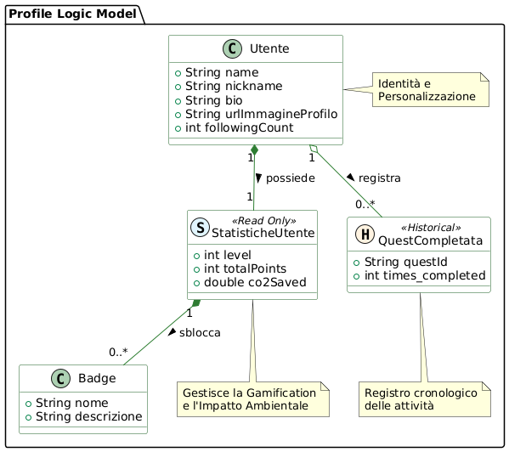

#### 

#### 

#### 

#### 

#### 

#### **Registrazione / Creazione Utente**

Il modello dei dati per la registrazione è semplificato rispetto a pattern tradizionali

con verifica email. La scelta architetturale privilegia l'immediatezza dell'onboarding.

**Utente** (classe centrale, riutilizzata dal modulo Profilo):

* email (string, unique, lowercase)
* password (string, hash bcrypt)
* name (string)
* nickname (string, opzionale)
* totalPoints (number, default 0)
* - co2Saved (number, default 0)
* level (string, default "Eco-Novizio")
* badges (array di Badge)
* friends (array di ObjectId)
* - createdAt, updatedAt (timestamps automatici Mongoose)

**Nota architetturale:**

* NON esiste uno stato account (attivo/in attesa/sospeso)
* L'account è IMMEDIATAMENTE ATTIVO dopo la registrazione
* L'email di benvenuto è opzionale e non bloccante (fire-and-forget via Resend API)
* NON esiste TokenVerificaEmail - nessuna verifica richiesta

Questa scelta semplifica l'onboarding riducendo l'attrito per l'utente, accettando

il trade-off di non validare la proprietà dell'indirizzo email.

#### **Login**

Il login utilizza un'architettura stateless basata su JWT (JSON Web Token).

**Autenticazione:**

* Il server genera un JWT firmato contenente: userId, email, iat, exp
* Durata token: 7 giorni (default) o 30 giorni (con checkbox "Ricordami")
* Il token è l'unico elemento di sessione - nessuna tabella SessioniAttive

**Persistenza lato client (TokenManager.java):**

* Token salvato in SharedPreferences (MODE_PRIVATE)
* All'avvio dell'app, se presente token non scaduto → auto-login
* Se token scaduto → redirect a LoginActivity

Nota architetturale:

* NON esiste "silent refresh" - alla scadenza l'utente deve ri-autenticarsi
* NON esiste "logout da tutti i dispositivi" - JWT è stateless
* Il logout locale consiste nel cancellare il token da SharedPreferences

### Quest

Il modulo delle Quest introduce 2 entità principali, distinte per garantire coesione e separazione tra le quest globali uguali per tutti gli utenti e le quest locali formate dall’unione delle 2 seguenti entità.

* **GlobalQuest:** Rappresenta la missione “astratta”, definita dal sistema.
  + questID
  + name
  + description
  + type (es. mobilità, rifiuti, energia)
  + max_progress
  + CO2_saved
  + reward_points
  + quest_image
  + images_eu_goals
* **UserQuest :** È l’assegnazione di una Quest a un utente. La sua funzione è modellare lo stato della missione.
  + userID
  + questID
  + actual_progress
  + times_completed
  + is_currently_active

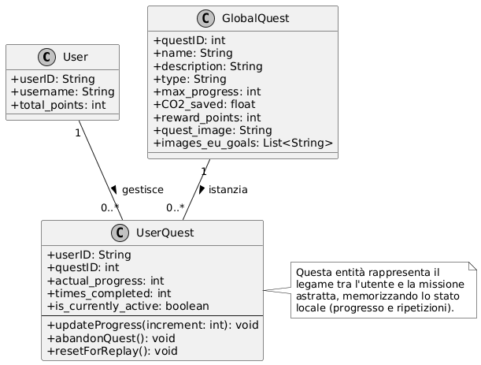

## 3.2 Modello del Controllo

### Profilo

Il controllo della sezione "Profilo" (amici e richieste di amicizia) è implementato attraverso un sofisticato approccio di architettura ibrida, che coniuga i principi dell'interazione **event-driven** per la reattività dell'interfaccia utente (UI) con un modello **call-return asincrono** per la gestione delle operazioni di I/O (Input/Output) e la sincronizzazione dei dati con il backend.1. Visualizzazione e Aggiornamento dei Dati (Controllo Asincrono)

La fase iniziale di caricamento dei dati e i successivi aggiornamenti che richiedono comunicazione con il server si basano su un meccanismo di controllo asincrono per evitare il blocco del thread principale (UI thread).

* **Inizializzazione e Caricamento:** All'apertura della sezione "Profilo" (tipicamente gestita da un Fragment come FriendsFragment nel contesto Android), il controller avvia immediatamente due richieste asincrone parallele attraverso il modulo AuthService: loadFriends() e loadRequests(). Queste chiamate sono non bloccanti, consentendo alla UI di rimanere responsiva (ad esempio, mostrando un indicatore di caricamento).
* **Gestione della Risposta tramite Callback:** Il controllo gestisce il risultato delle richieste tramite un meccanismo di *callback*. Solo al ricevimento di una risposta positiva dal server (verificata tramite il flag isSuccessful), i dati deserializzati vengono elaborati.
* **Mappatura e Coerenza Locale:** I dati ricevuti vengono mappati in strutture dati locali persistenti (cache), come ad esempio originalFriendsList. Mantenere una copia locale (cache) è fondamentale per le operazioni successive di filtro e per garantire che la UI rifletta sempre l'ultimo stato noto.
* **Aggiornamento Reale della UI:** La modifica della lista locale innesca l'aggiornamento della vista tramite la notifica al relativo Adapter (ad esempio, notifyDataSetChanged()). Questo meccanismo garantisce che la visualizzazione venga aggiornata solo con dati validi e confermati.

**2. Interazione e Ricerca (Controllo Event-Driven)**

Le interazioni dell'utente che non richiedono l'immediata comunicazione con il server sono gestite con un approccio **event-driven**, mirato a massimizzare la velocità di risposta e l'esperienza utente.

* **Filtro e Ricerca Reattiva:** L'inserimento di testo nel campo di ricerca (Search Bar) agisce come un *evento*. Questo evento è intercettato da un TextWatcher dedicato, che attiva il metodo filterFriends().
  + **Operazione su Cache Locale:** Cruciale è che l'operazione di filtro **non genera chiamate al server**. Il controllo opera esclusivamente sulla cache locale (originalFriendsList). Questo garantisce una risposta **istantanea** (near-zero latency) dell'interfaccia utente, un elemento chiave per l'usabilità.
  + **Dati Filtrati:** Il risultato del filtro viene presentato all'utente manipolando la lista visualizzata, senza alterare la lista originale non filtrata.
* **Navigazione Dettaglio:** Il tocco (tap) su un elemento profilo è un altro *evento*. Questo evento è delegato al NavController (nell'architettura basata su Android Jetpack Navigation). Il controllo in questo caso si limita a:
  + **Cambio di Stato:** Eseguire la transizione verso una nuova destinazione (es. ProfileDetailFragment).
  + **Propagazione del Contesto:** Propagare l'identificativo univoco dell'utente selezionato (es. userId) all'interno di un Bundle, fornendo il contesto necessario alla nuova destinazione per caricare i dati specifici.

**3. Operazioni Transazionali e Modifiche di Stato (Pattern Command)**

Le operazioni che modificano lo stato permanente dell'applicazione (es. rimozione di un amico, accettazione/rifiuto di una richiesta) sono incapsulate in un controllo rigoroso che segue i principi del **Pattern Command** per garantire integrità e coerenza.

* **Conferma Esplicita (Pre-Condizione):** Prima di inviare qualsiasi comando transazionale al backend (es. removeFriend(), respondToRequest()), il controllo interviene obbligatoriamente visualizzando un AlertDialog o un elemento di conferma. Questo serve a validare l'intenzione dell'utente e prevenire modifiche accidentali.
* **Sincronizzazione e Commit Condizionato:** L'aggiornamento dello stato locale (cache e UI) è subordinato al successo dell'operazione sul backend.
  + **Invio e Attesa:** Il comando viene inviato al backend. Il controllo rimane in uno stato di attesa (eventualmente mostrando uno stato "in sospeso").
  + **Aggiornamento Post-Successo:** Solo dopo aver ricevuto la conferma di successo (*success acknowledgment*) dal server, il controllo esegue la modifica dello stato locale e aggiorna la visualizzazione. Questo processo bidirezionale (backend -> client) garantisce la **coerenza forte** tra la cache del client e il database centrale.
* **Gestione degli Errori (Rollback e Feedback):** L'integrità del sistema è protetta da un meccanismo robusto di gestione degli errori.
  + **Intercettazione dell'Evento di Errore:** In caso di fallimento della richiesta o di problemi di connettività di rete (es. timeout), il metodo handleErrorResponse() intercetta l'evento.
  + **Feedback Visivo:** L'utente riceve immediatamente un feedback non intrusivo (es. un Toast con il messaggio d'errore).
  + **Annullamento della Modifica Locale:** Se un'operazione ha tentato una modifica preliminare sulla UI prima della conferma, questa viene annullata (rollback), ripristinando lo stato precedente e garantendo che la UI non mostri dati incoerenti o non confermati.

#### **Registrazione / Creazione Utente**

Il controllo per la registrazione segue lo stesso approccio *event-driven* già usato per il Profilo: il flusso è guidato dagli eventi generati dalla UI (tap sui campi, pulsante “Registrati”, ecc.), mentre la logica applicativa vera e propria è centralizzata in un **AuthController** sul client, che dialoga con il backend tramite API REST sicure (HTTPS).

**Scenario Principale**

* Compilazione form
  + L'utente inserisce: nome, email, password, conferma password
* Validazione client-side:
  + Nome: obbligatorio, min 2 caratteri
  + Email: formato valido (Patterns.EMAIL_ADDRESS)
  + Password: min 6 caratteri
  + Conferma: deve coincidere con password
* Invio richiesta
  + POST `/api/auth/register` con body: {name, email, password}
  + Nessun invio di conferma password (validata solo client-side)
* Validazione server
  + Verifica unicità email (case-insensitive)
  + Se email duplicata: HTTP 409 Conflict
* Creazione account (immediata)
  + Password hashata con bcrypt (10 salt rounds)
  + Documento User creato in MongoDB con valori default:
  + totalPoints: 0, co2Saved: 0, level: "Eco-Novizio"
  + Badge iniziale assegnato
  + UserQuest inizializzate per tutte le GlobalQuest esistenti
  + JWT generato immediatamente
* Email di benvenuto (asincrona, non bloccante)
  + RESEND_API_KEY configurata: invio email benvenuto
  + Fallimento email NON blocca la registrazione
  + Errori loggati silenziosamente
* Risposta e navigazione
  + HTTP 201 con: {token, user, message}
  + Client salva token in SharedPreferences
  + Redirect a MainActivity (login automatico post-registrazione)

**Gestione errori:**

* Email duplicata → Toast "Email già registrata", form preservato
* Errore rete → Toast "Errore di connessione", form preservato
* Errore server → Toast con messaggio generico

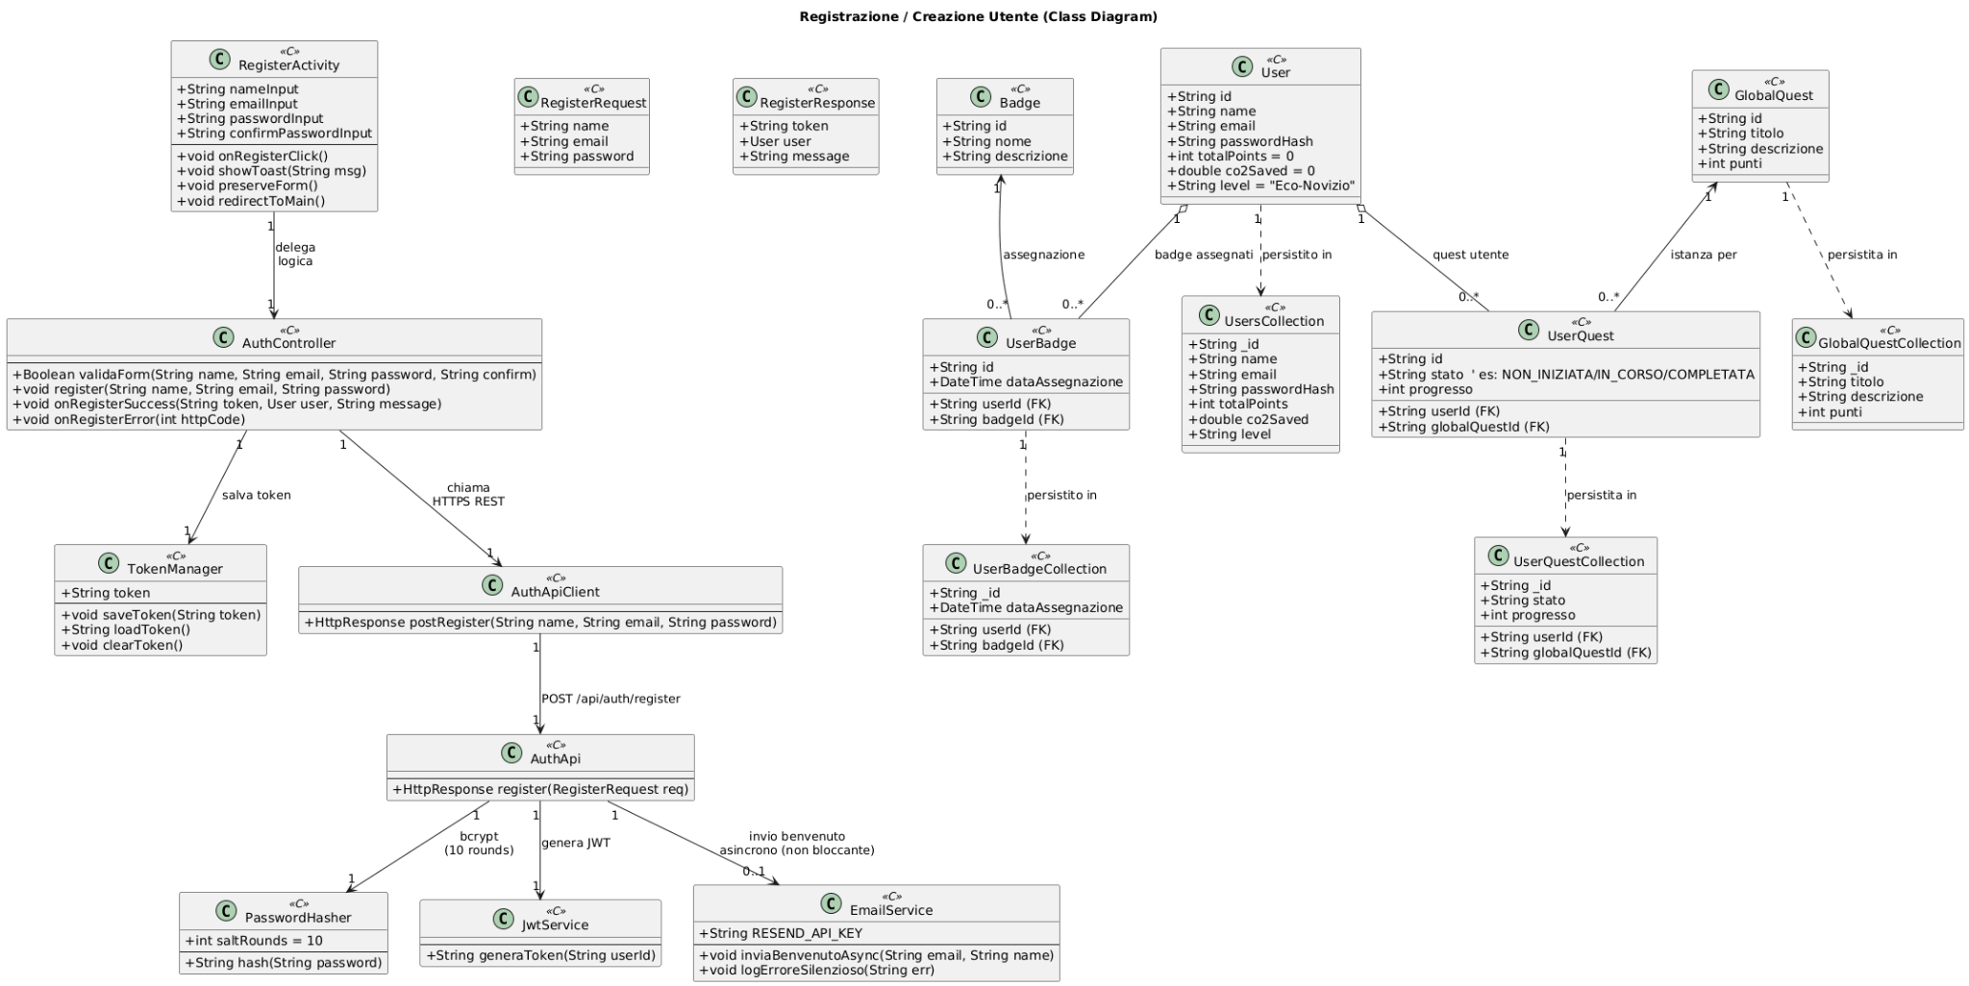

#### **Login**

Anche il flusso di login è guidato da eventi della UI ma con una logica leggermente diversa, perché deve gestire sia il primo accesso sia la riapertura di sessioni salvate.

**Scenario Prinicipale**

* Inserimento credenziali
  + Email e password nella LoginActivity
  + Checkbox "Ricordami" (opzionale)
* Validazione client
  + Campi non vuoti
  + Formato email valido
* Richiesta autenticazione
  + POST `/api/auth/login` con: {email, password, rememberMe}
* Verifica server
  + lookup utente per email (case-insensitive)
  + Confronto password con hash bcrypt
  + Se credenziali errate: HTTP 401
* Rate limiting
  + Dopo 5 tentativi falliti: blocco 15 minuti
  + Implementato con express-rate-limit
* Generazione sessione
  + JWT creato con durata:
  + 7 giorni (default)
  + 30 giorni (se rememberMe=true)
* Risposta e navigazione
  + HTTP 200 con: {token, user}
  + Token salvato in SharedPreferences
  + Redirect a MainActivity

**Gestione errori:**

* Credenziali errate → "Email o password non corretti"
* Rate limit → "Troppi tentativi. Riprova tra 15 minuti"
* Errore rete → "Errore di connessione"
* Auto-login all'avvio:
  + TokenManager verifica presenza token in SharedPreferences
  + Se presente e non scaduto → skip LoginActivity, vai a MainActivity
  + Se assente o scaduto → mostra LoginActivity

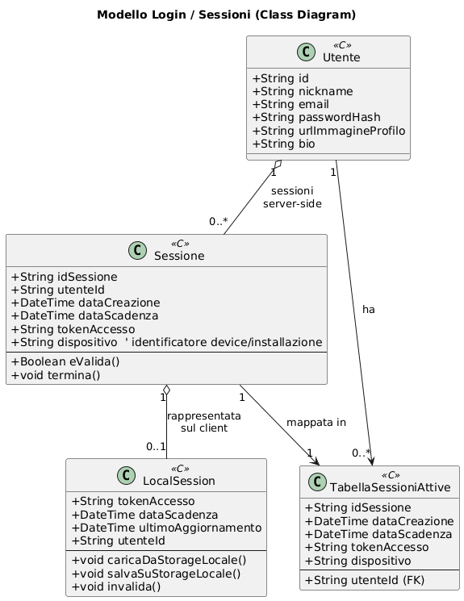

### Quest

Il controllo delle quest segue il modello ibrido già visto per Profilo/Registrazione.

1. **Controllo event-driven (lato client)**: Ogni azione nella UI genera un evento gestito dal QuestController.
   1. Possibili eventi generati dall’utente:
      1. Tap su “Accetta quest”.
      2. Conferma manuale dell’utente (es. foto, check).
   2. QuestController:
      1. Chiama il server per confermare l’azione quando online.
2. **Controllo call-return (client → server):** Il backend ha la responsabilità finale della validazione.  
   Flusso tipo:
   1. @GET("api/quests") : Il server restituisce le quest globali.
   2. @GET("api/user/quests"): Il server restituisce le quest locali.
   3. @POST("api/user/quests/update"): Avviene una scrittura nel server nel momento in cui una quest diventa “ongoing”.
   4. @POST("api/user/quests/set-first-activation"): Per scrivere nel server nel momento in cui si forma il primo collegamento tra una quest globale e un utente.
   5. @POST("api/user/quests/set-quest-parameters"): Per modificare i progressi di un utente.
3. **Gestione offline**: Coerente con RNF7 e con il comportamento del Profilo.
   1. Le quest *accettate* sono in cache.
   2. Le quest *in attesa di conferma* vengono marcate come “pending”.
   3. Alla riconnessione: il QuestController invia tutte le completion pending → il server valida → aggiorna cache.
4. **Gestione periodicità (ricorrenti):** Il server gestisce completamente la logica di rinnovo per evitare manipolazioni locali.
   1. Una volta completata una quest è subito possibile ripeterla.
5. **Gestione errori**
   1. Condizioni non soddisfatte: Errore “dati insufficienti”.
   2. Quest scaduta: il server la marca come “scaduta”.
   3. Tentativo di completamento duplicato: risposta “già completata”.

**Scenario completo (flusso principale):**

* **Assegnazione:** L’utente apre la sezione delle quest globali → il client invia GET → il server restituisce le QuestIstanziate.
* **Accettazione:** UI genera evento “Accetta” → QuestController → POST al backend → DB registra l’istanza.
* **Rilevamento attività:** Eventi generati dai sensori o dalla UI → QuestController aggiorna progressi locali.
* **Completamento:** 
  + QuestController invia POST /completa con i dati.
  + Server valida → registra QuestCompletata → aggiorna StatisticheUtente → risposta con punti.
* **Aggiornamento cache:** Il client aggiorna la visualizzazione e lo storico locale.

# Modelli UML

### Profilo

Il diagramma seguente descrive il flusso di operazioni per la visualizzazione del profilo utente

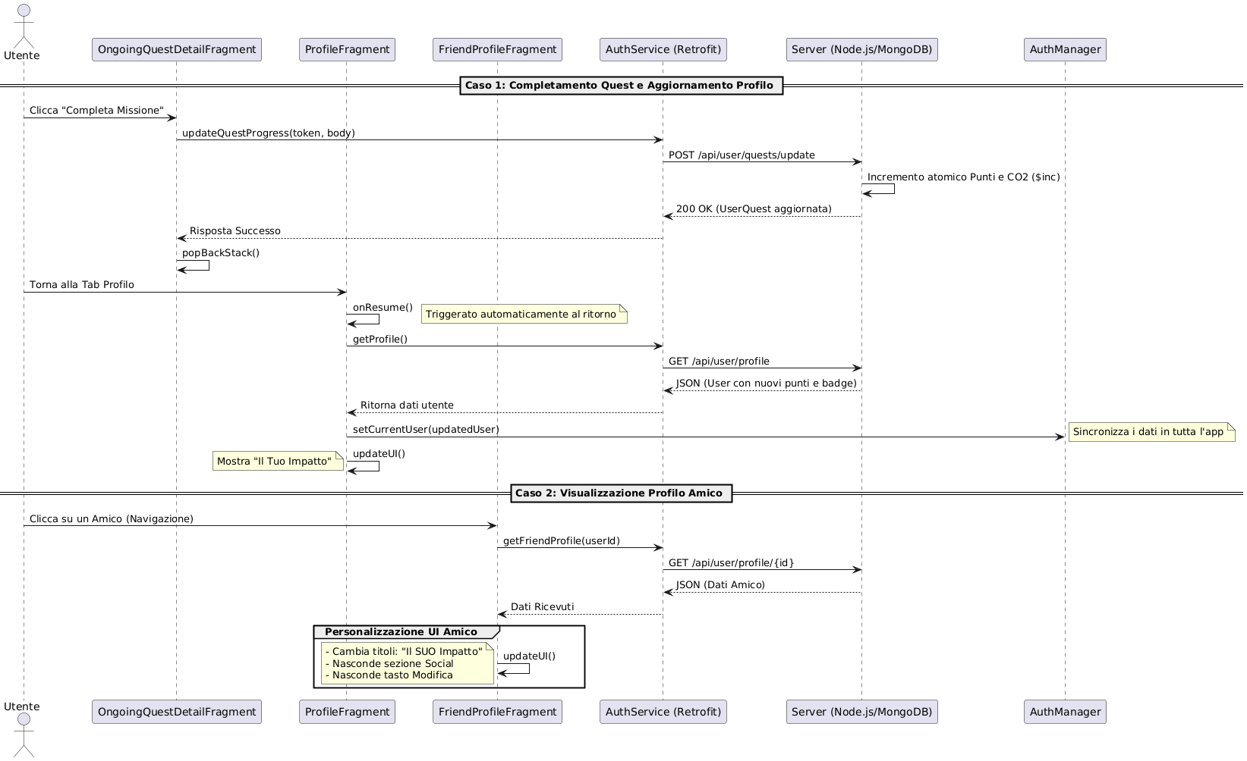

# 

### Registrazione Creazione Utente – Diagramma di Sequenza

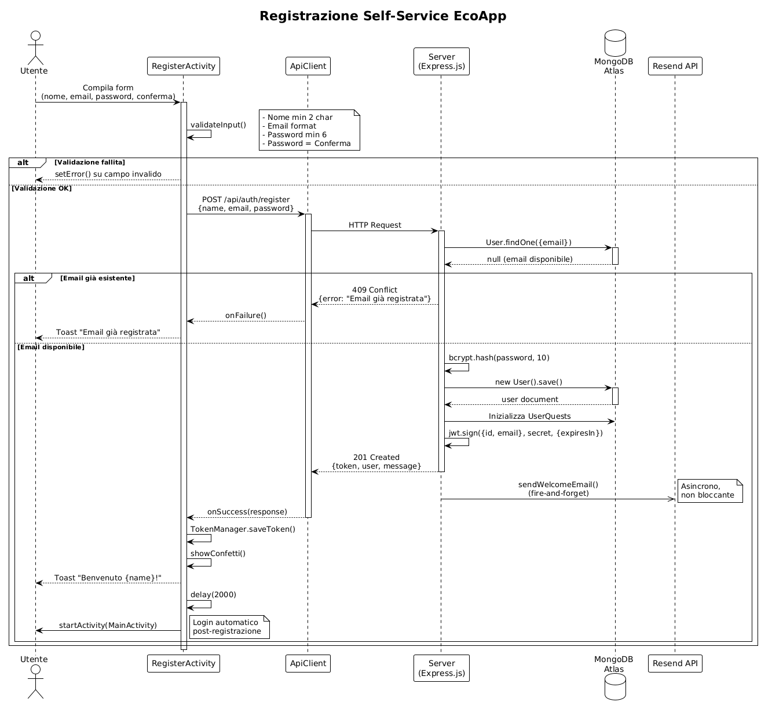

### Login – Diagramma di Sequenza

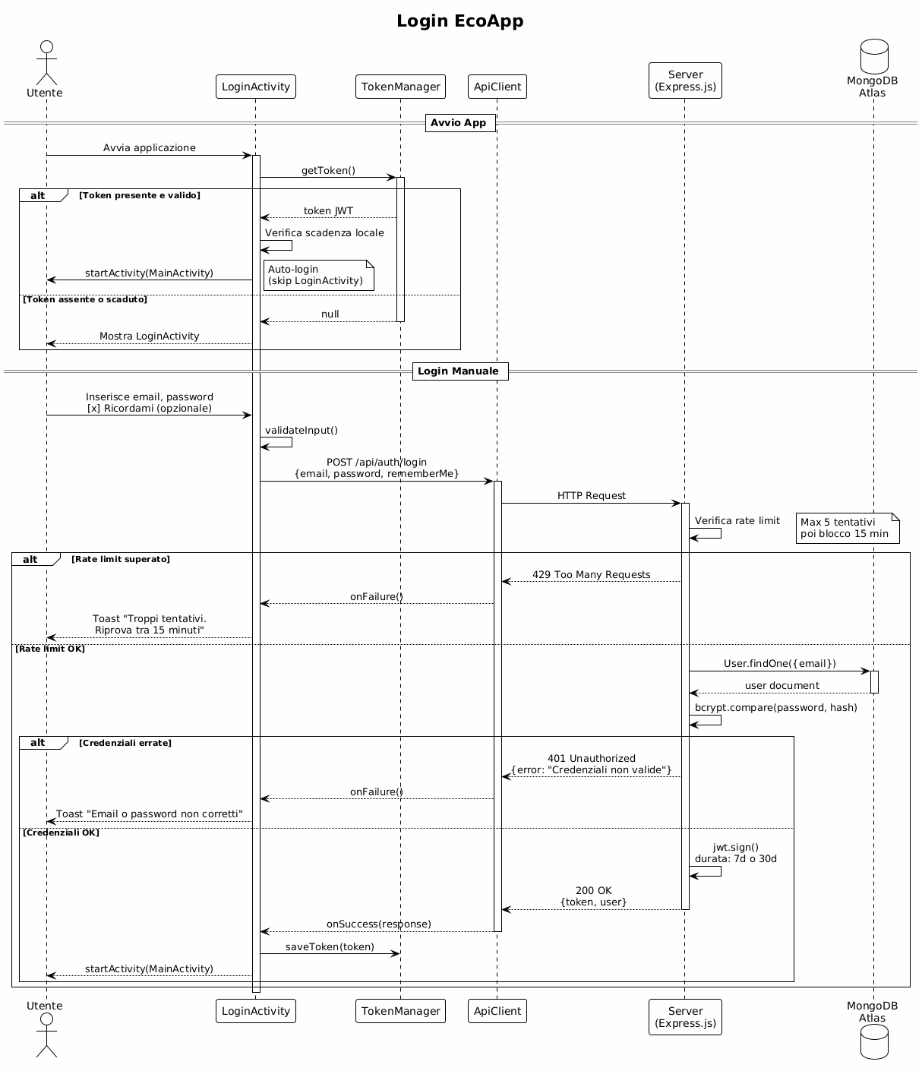

## 

## Attributi di qualità della progettazione

Le scelte architetturali effettuate puntano a massimizzare alcuni attributi di qualità, come illustrato nelle slide:

* **Modificabilità**L’alta coesione dei moduli (Auth, Profilo, CacheLocale, APIService) e il basso accoppiamento verso la logica server semplificano l’evoluzione futura del sistema.
* **Affidabilità**L’uso della cache locale e il fallback offline riducono la dipendenza dalla rete, con effetto positivo sull’esperienza utente e sulla resilienza del sistema.
* **Riutilizzabilità**Controller, viste e modelli di dominio sono progettati come componenti indipendenti e riutilizzabili.

### Quest

**Diagramma Flusso Principale - Diagramma di sequenza**

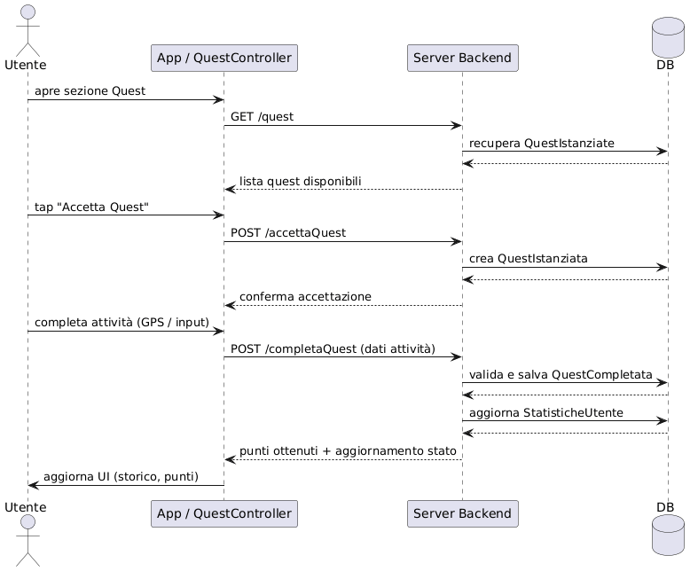

**Diagramma Modalità Offline - Diagramma di sequenza**

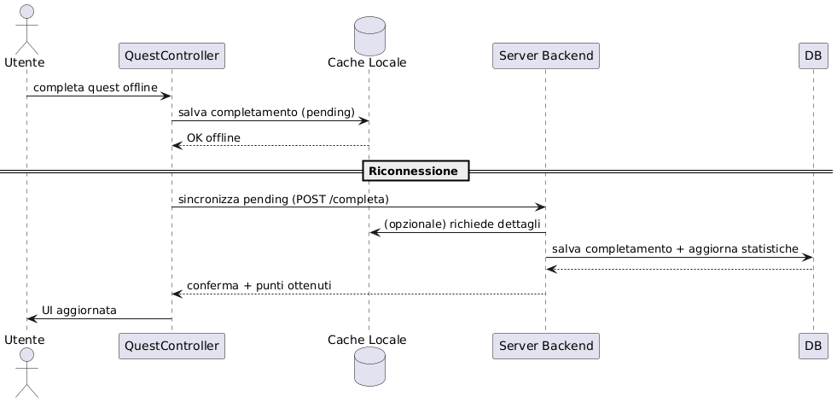

# Interfaccia utente

### 

### Profilo

* **Header (Identità e Riconoscimento):** Presenta l'avatar dell'utente, il **nickname** e il nome reale in modo gerarchico. Include il titolo del livello e il tasto **MODIFICA**, separando la gestione dell'account dalle metriche attive.
* **Dashboard Impatto (Statistiche):** Questa sezione centrale traduce i dati di **StatisticheUtente** in feedback visivo immediato. I contatori dei **Punti Totali** e della **CO₂ Salvata** quantificano l'impatto ambientale, mentre l'indicatore circolare di progresso stimola il completamento del livello attuale.
* **Sezione Social e Badge (Riconoscimenti):** Gestisce le interazioni e i traguardi raggiunti. Il box **I Miei Amici** fornisce un accesso rapido alla rete sociale, mentre la riga **I Miei Badge** mostra icone colorate che rappresentano i riconoscimenti sbloccati, offrendo una gratificazione visiva per gli obiettivi raggiunti.
* **Sistema di Navigazione:** La **Bottom Navigation Bar** mantiene il contesto globale dell'app, evidenziando l'icona "Profilo" come sezione attiva. Questo garantisce che l'utente possa passare fluidamente dallo storico delle proprie azioni alla gestione delle nuove **Quest**.

### Registrazione / Creazione Utente

**Descrizione funzionale**

**Elementi principali:**

* **Header**: "Crea il tuo account" con logo EcoApp
  + **Form**:
    - Campo Nome (obbligatorio)
    - Campo Email con validazione real-time
    - Campo Password con toggle visibilità
    - Campo Conferma Password
* **Call to action**:
  + Pulsante "Registrati" (abilitato solo se form valido)
  + Link "Hai già un account? Accedi"
* **Feedback post-registrazione:**
  + Toast: "Benvenuto [nome]!" con animazione confetti
  + Redirect automatico a MainActivity (2 secondi)
  + NO messaggio "controlla la mail" (account già attivo)

### Login

**Descrizione funzionale**

La schermata di login è pensata per essere molto essenziale e rapida, minimizzando gli ostacoli all’accesso quotidiano.

Elementi principali:

* **Header**
  + Logo / nome dell’app.
  + Titolo “Accedi”.
* **Form**
  + Campo *Email*
  + Campo *Password* con opzione mostra/nascondi.
  + Checkbox “Rimani connesso su questo dispositivo”.
* **Azioni principali**
  + Pulsante “Accedi”
  + Link “Non hai un account? Registrati” che rimanda alla schermata di registrazione.
* **Gestione stati**
  + Indicatore di caricamento (spinner) durante la chiamata al backend.
  + Messaggi di errore chiari in caso di credenziali errate o account non verificato.
  + Messaggio dedicato in caso di mancanza di rete (“Connessione assente. Controlla la rete e riprova.”).

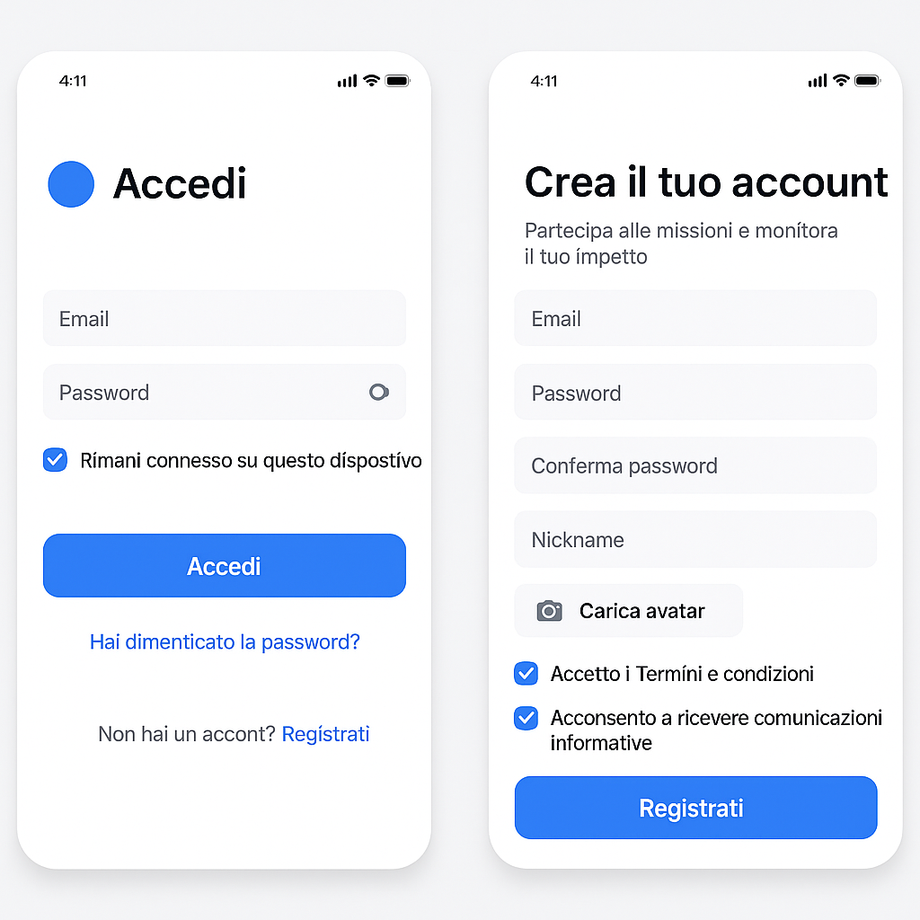

*Mockup generato con ChatGPT*

### Quest

**Descrizione Funzionale**

La sezione *Quest* permette all’utente di visualizzare, accettare e completare missioni giornaliere e settimanali, con feedback immediato sul progresso e sui punti ottenuti. La struttura privilegia chiarezza, gamification e rapidità d’uso.

Elementi principali:

* **Header**
  + Titolo (“Quest”)
  + Tab (Globali, In corso, Completate).
  + Barra di ricerca(cerca tra i titoli e le tipologie delle quest).
* **Lista Quest Globali (Core della schermata):** Le quest vengono mostrate in forma di card compatte. Sono visibili solo le quest mai toccate dall’utente.
  + Immagine Quest.
  + Titolo.
  + Tipologia.
  + Punteggio base.
* **Dettagli Quest Globale:** 
  + Immagine Quest.
  + Titolo.
  + Tipologia.
  + Punteggio base.
  + CO2 risparmiata.
  + Descrizione
  + Obiettivi EU
  + Pulsanti contestuali:
    - Accetta Quest
* **Lista Quest in corso**
  + Immagine Quest.
  + Titolo.
  + Tipologia
  + Punteggio base.
* **Dettagli Quest in corso:** 
  + Immagine Quest.
  + Titolo.
  + Tipologia.
  + Punteggio base.
  + CO2 risparmiata.
  + Descrizione
  + Obiettivi EU
  + Pulsanti contestuali:
    - Accetta Quest
    - Abbandona Quest
    - -1
    - +1
    - -10
    - +10
* **Lista Quest completate**
  + Immagine Quest.
  + Titolo.
  + Tipologia
  + Punteggio base.
  + Ripetizioni
* **Dettagli Quest Completate:** 
  + Immagine Quest.
  + Titolo.
  + Tipologia.
  + Ripetizioni.
  + Punteggio per la singola quest.
  + Punteggio totale.
  + CO2 risparmiata per la singola quest.
  + CO2 risparmiata in totale.
  + Descrizione
  + Obiettivi EU
  + Pulsanti contestuali:
    - Ricomincia quest
* **Gestione attività e completamento** (Quando l’utente seleziona una quest)
  + Apertura scheda dedicata con condizioni di completamento, punti, scadenza, progressi, e bottoni d’azione.
  + Per quest manuali: pulsante *Conferma* (con eventuale allegato foto se necessario).
* **Gestione offline**
  + Le quest accettate rimangono disponibili in locale.
  + I completamenti restano “In attesa”.
  + Sincronizzazione automatica alla riconnessione con toast di conferma.
* **Navigazione:** La bottom bar mette in evidenza la scheda attuale “Quest”, garantendo transizione rapida.
  + Quest.
  + Profilo.
  + Settings.

**MockUp delle quest globali e dettagli quest globali**

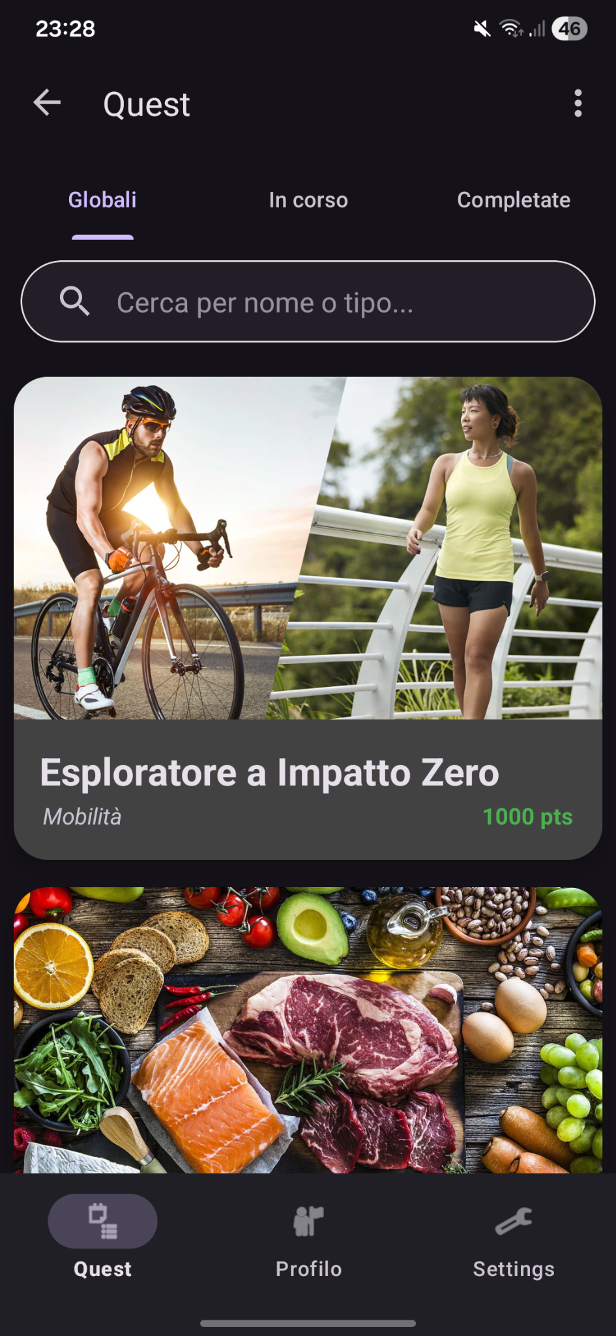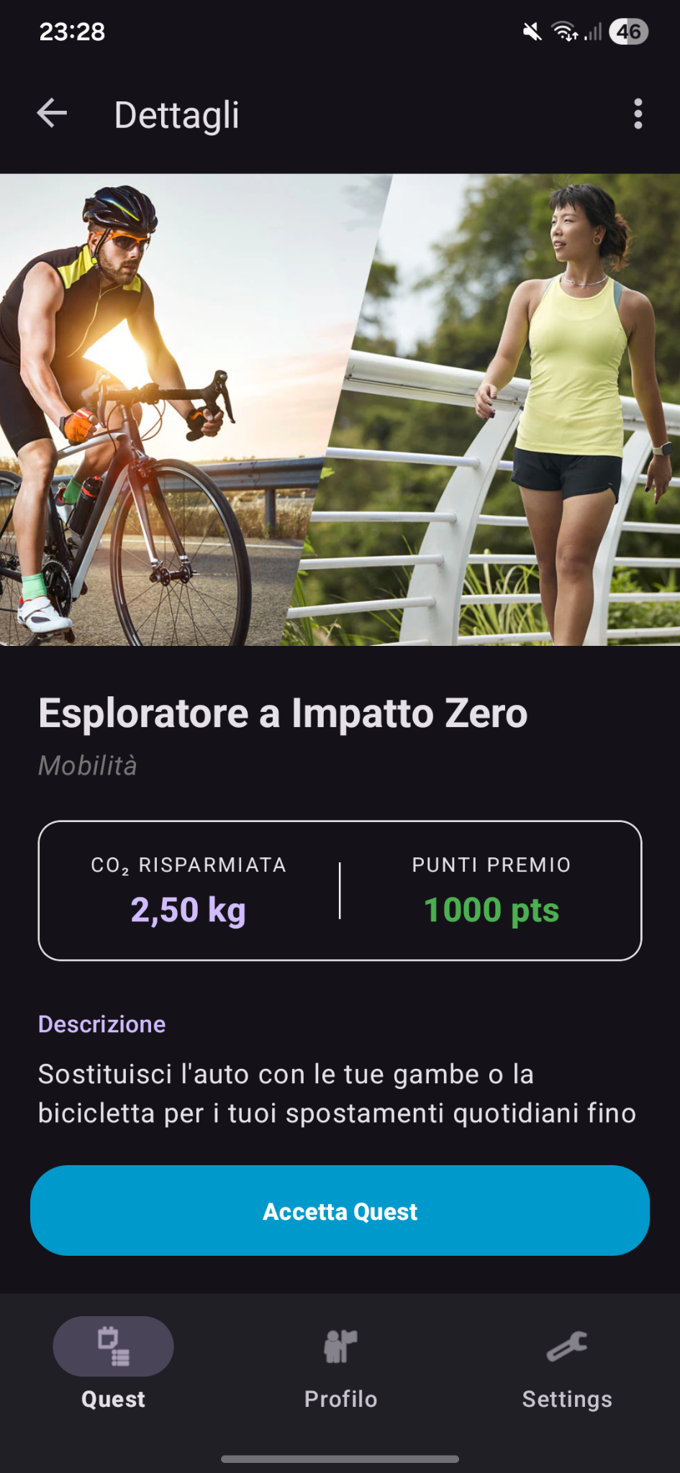

**MockUp delle ongoing quest e dettagli ongoing quest**

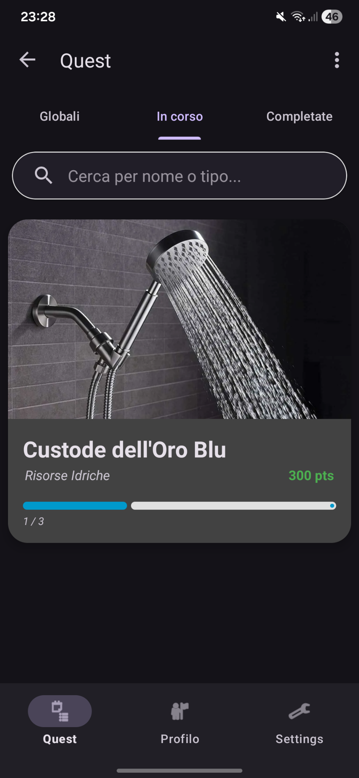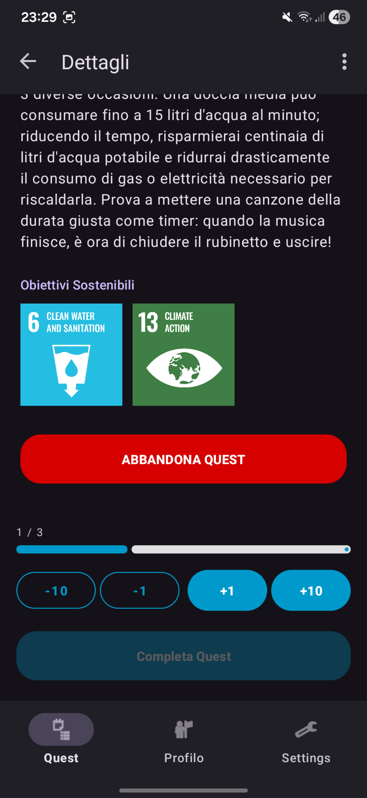

**MockUp delle completed quest e dettagli completed quest**

